5.3 Uso di maschere
5.3.1 Creare una maschera
5.3.1.1 Creare una semplice maschera
Il modo più semplice in assoluto per cerare una maschera è il seguente. Selezioniamo nel database la tabella per la quale vogliamo generare la maschera e clicchiamo sul pulsante Nuovo oggetto
Cliccando sul pulsantino a destra appare un menu dal quale scegliamo Maschera standard
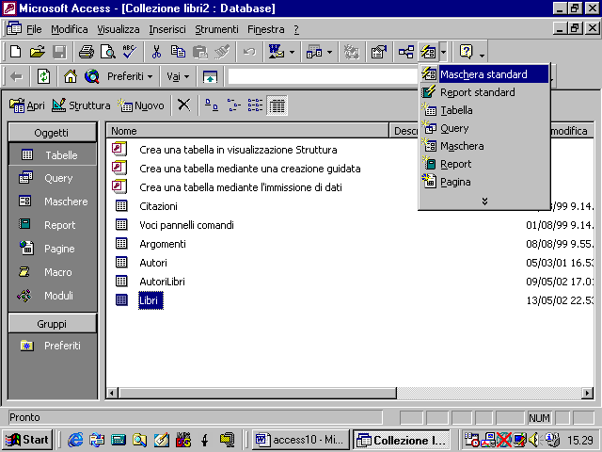
IL programma creerà automaticamente una maschera per la tabella
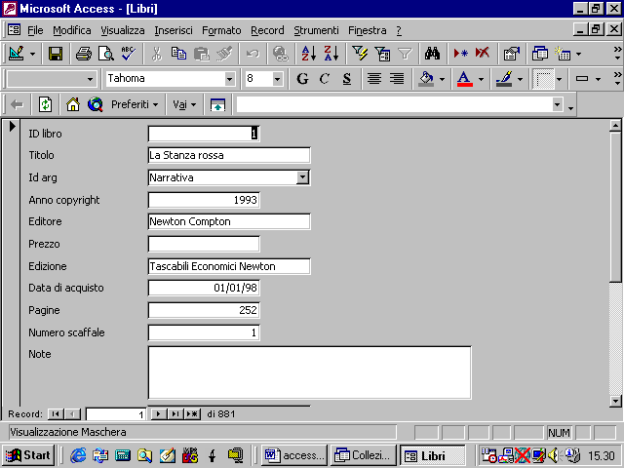
Che avrà tante finestre quanti sono i campi presenti in ogni record della tabella. Ogni finestra è dotata di un’etichetta che il programma realizza prendendo dal nome del campo
Un’altra procedura consiste nella realizzazione guidata della maschera. Clicchiamo sul pulsante Nuovo
Appare la seguente finestra nella quale dobbiamo selezionare la voce Creazione guidata maschera
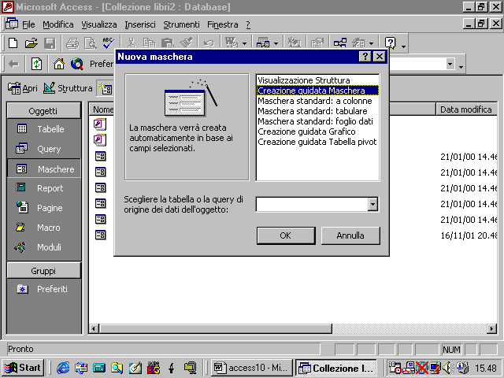
In essa dobbiamo anche selezionare la tabella che vogliamo associare alla maschera
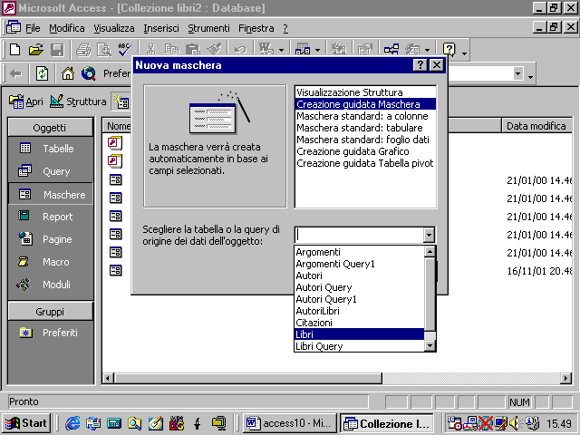
Cliccando sul pulsante OK appare la seguente finestra
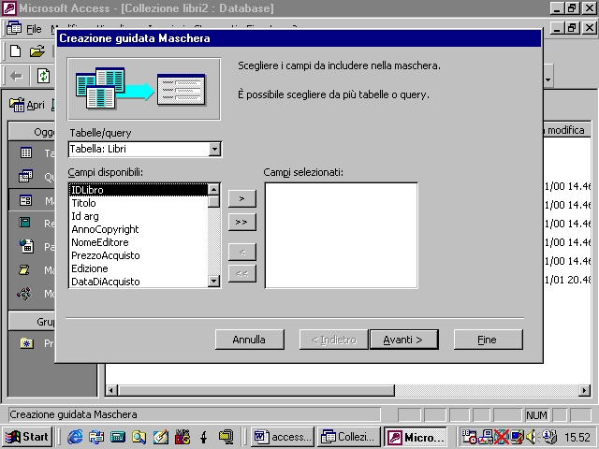
Con essa selezioniamo i campi disponibili in ogni record della tabella e che vogliamo inserire nella maschera
Con il primo pulsante inseriamo il campo selezionato fra quelli inseriti nella maschera
Con il secondo pulsante inseriamo nella maschera tutti i campi indistintamente
Una volta selezionato un campo, se vogliamo eliminarlo dall’elenco di quelli selezionati usiamo il terzo pulsante
Per eliminare tutti i campi selezionati usiamo il quarto pulsante
Effettuata la selezione dei campi che vogliamo inserire nella tabella clicchiamo sul pulsante Avanti per passare al successivo step della procedura
Nel passo successivo scegliamo il layout della tabella
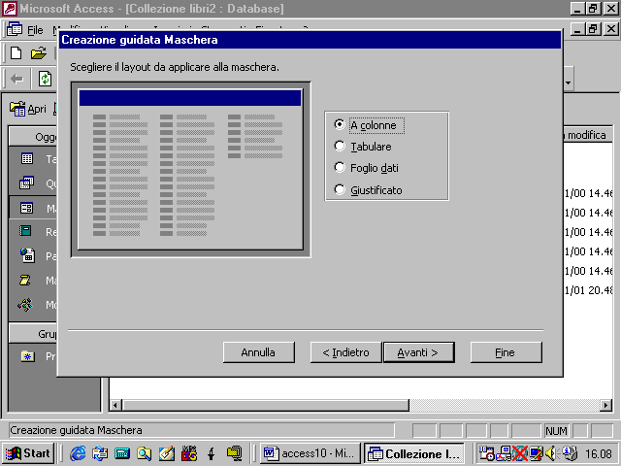
Una tabella a colonna avrà il seguente aspetto
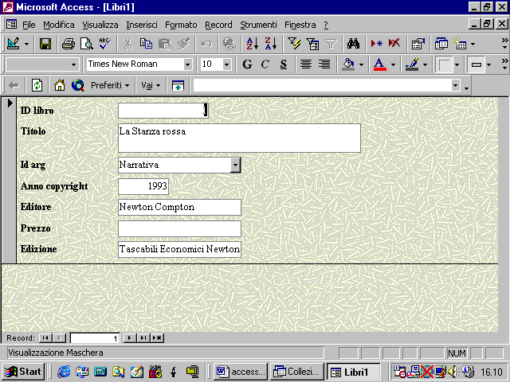
Una maschera tabulare avrà il seguente aspetto
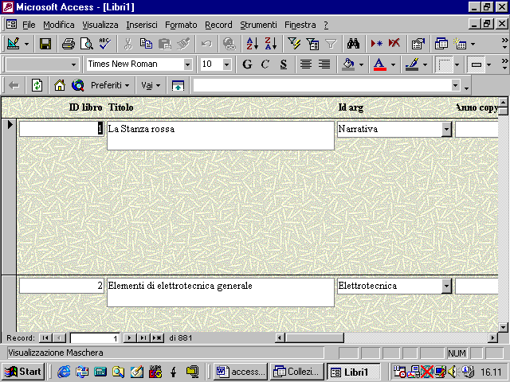
E così via
Il successivo passo consiste nella selezione dello stile della maschera
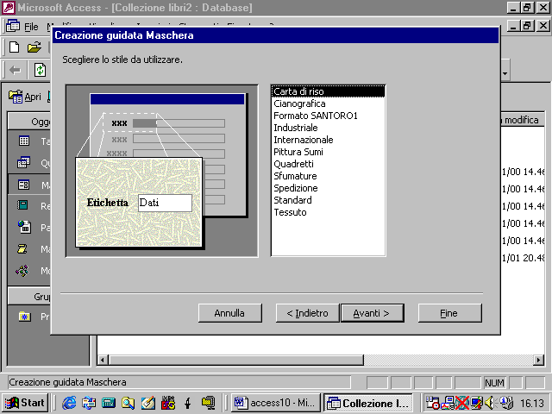
A questo punto la procedura è terminata e possiamo scegliere il nome con cui salvare la maschera, aprirla per utilizzarla o modificare la struttura appena costruita

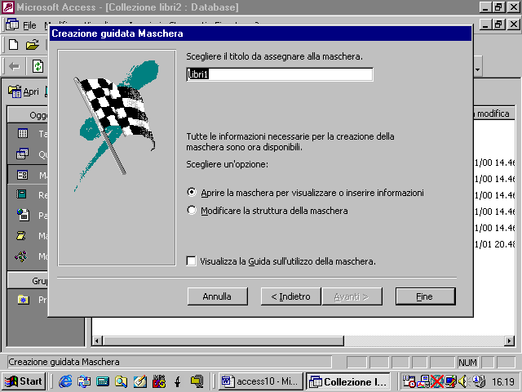
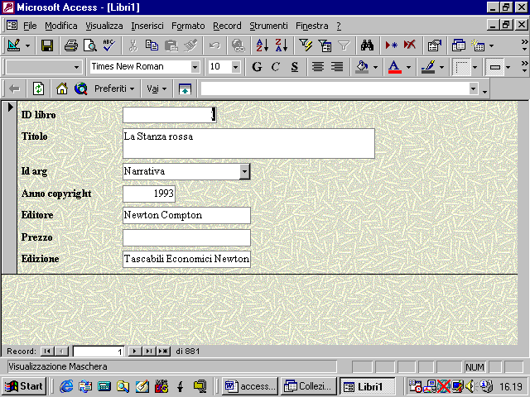
L’ultima possibilità è quella di creare la maschera in visualizzazione struttura
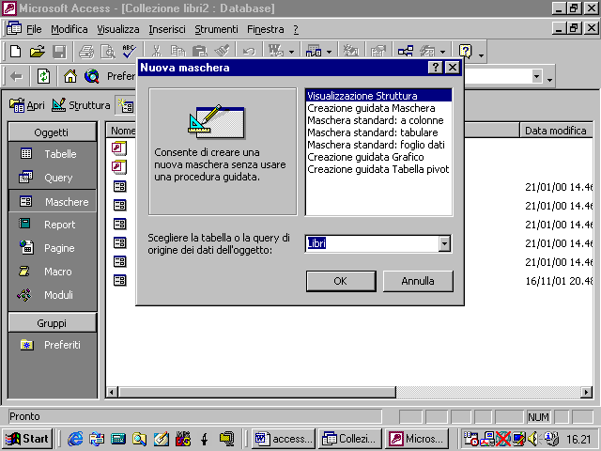
Appare una maschera senza alcuna struttura ed una finestra che contiene l’elenco dei campi disponibili nella tabella prescelta

Per inserire un campo nella maschera basta selezionarlo dall’elenco e trascinarlo nella maschera
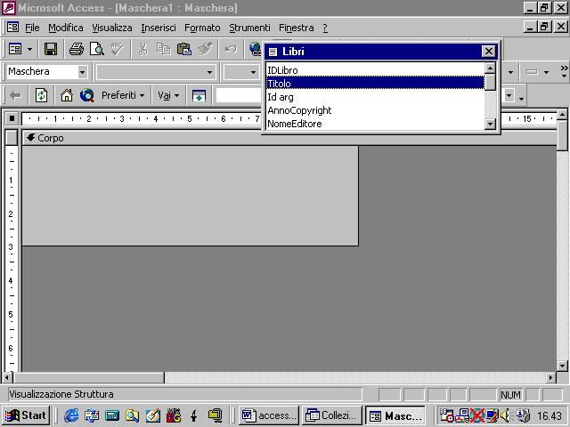
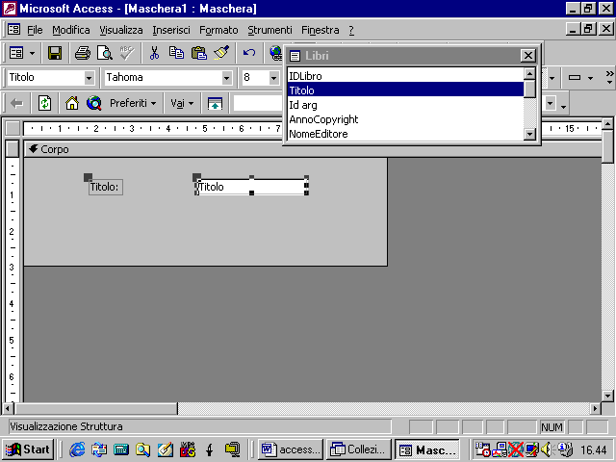
Osserviamo che ogni campo è associato ad un’etichetta. Quando il puntatore del mouse assume la forma di una mano aperta, possiamo trascinare campo ed etichetta all’interno della maschera. Se spostiamo il puntatore verso il quadratino in alto a sinistra del campo o dell’etichetta, esso assume la forma di una mano con indice puntato. In tal caso possiamo spostare il campo da solo senza l’etichetta o viceversa.
Notiamo come, per il primo campo, sia stata inserita una finestra semplice mentre nel secondo caso, trattandosi di un campo a ricerca guidata, il programma ha introdotto una casella combinatoria.
Invece di trascinare direttamente i campi nella tabella possiamo procedere in maniera diversa. Clicchiamo sul pulsante Casella degli strumenti
Appare la barra degli strumenti
Selezioniamo, ad esempio, il comando Casella di testo
Il puntatore del mouse assume la forma del simbolo della casella di testo e, tenendo il tasto sinistro del mouse premuto, possiamo dimensionare la casella di testo nella maschera
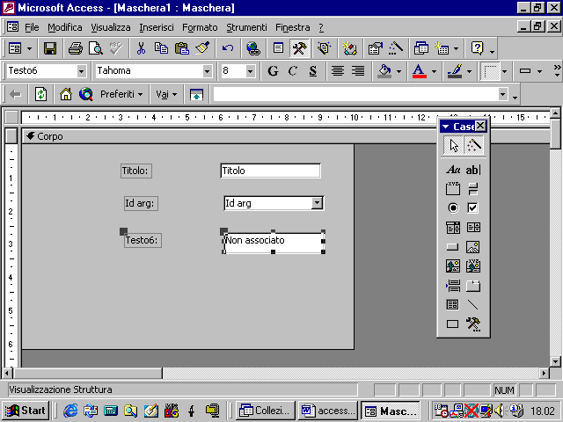
In questo caso lo strumento Casella di testo non è automaticamente associato ad alcun campo della tabella. Per creare l’associazione, dopo aver selezionato la casella, clicchiamo sul tasto destro del mouse. Nel menu che compare selezioniamo la voce Proprietà
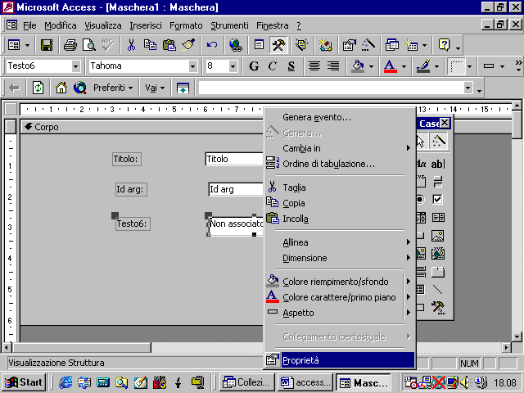
Alternativamente utilizziamo il comando Proprietà dalla barra degli strumenti
Infine possiamo selezionare il comando Proprietà dal menu Visualizza
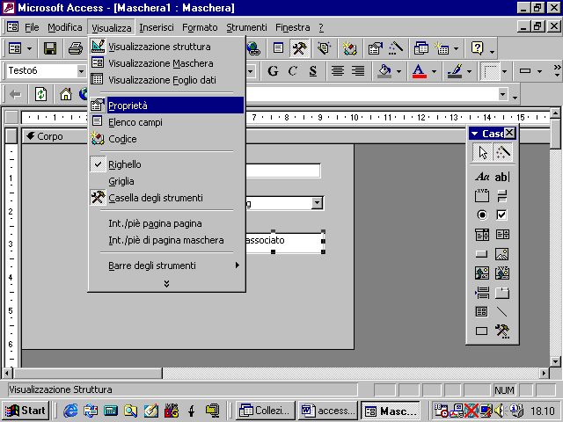
Appare la seguente finestra, nella quale selezioniamo la cartella Dati
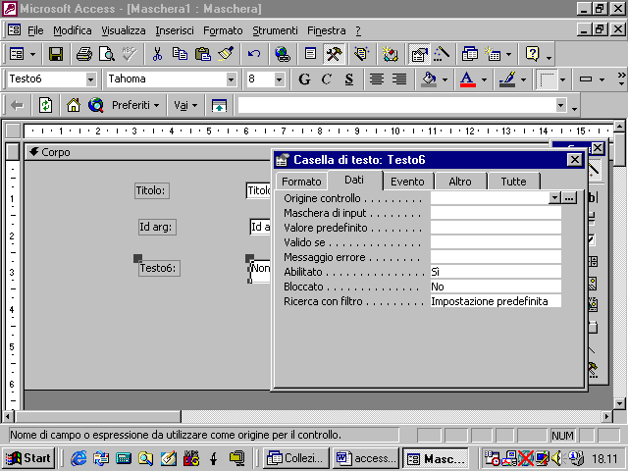
Clicchiamo alla voce Origine controllo e selezioniamo dal menu a discesa che compare, il nome del campo che vogliamo associare alla casella
Per modificare l’etichetta generica, clicchiamo al suo interno e digitiamo il nuovo nome
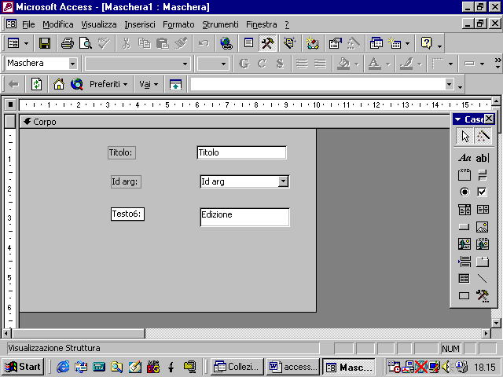
Un altro controllo è la Casella combinata
Le caselle combinate servono per presentare una lista di voci predefinite da usare in un determinato campo, senza però, limitare il campo ad una di queste scelte. Con una casella combinata si può scegliere una delle voci predefinite oppure digitare un nuova voce.
Inserendo una casella combinata nella maschera, appare una finestra per la creazione guidata della casella combinata
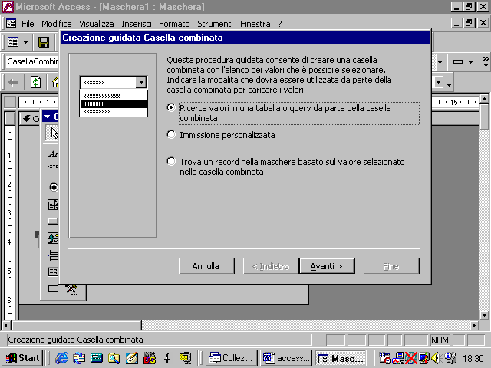
Se selezioniamo la prima opzione e clicchiamo sul pulsante Avanti, appare una nuova finestra con la quale il programma ci chiede di selezionare quale fra le altre tabelle presenti nel database va utilizzata per fornire le voci della casella combinata.
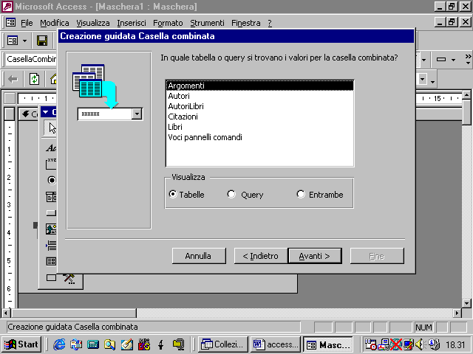
Successivamente, scelta la tabella origine, il programma chiede di selezionare quale o quali dei campi in esso presenti vanno inseriti nella casella combinata
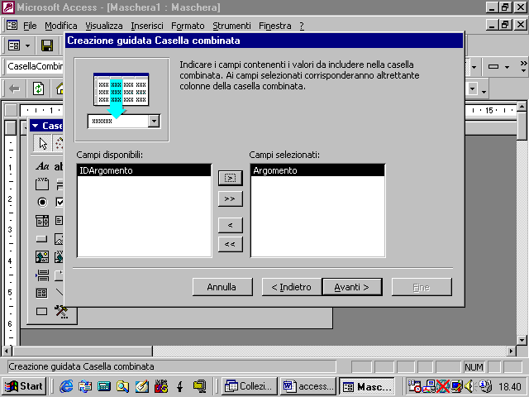
Ci viene poi chiesto di determinare la larghezza della casella combinata
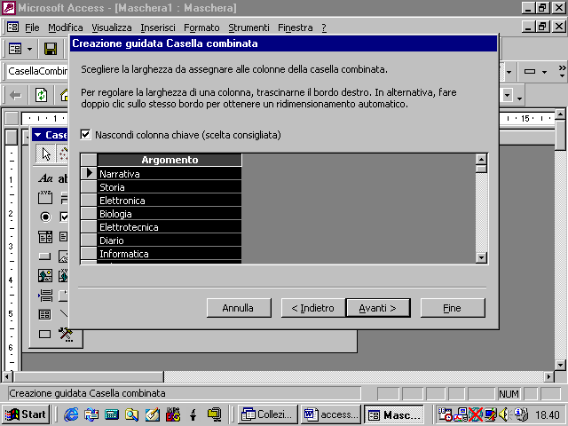
Poi ci viene chiesto se ciò che l’utente inserirà nella casella combinata deve essere memorizzato in uno dei campi della tabella per la quale stiamo costruendo la maschera
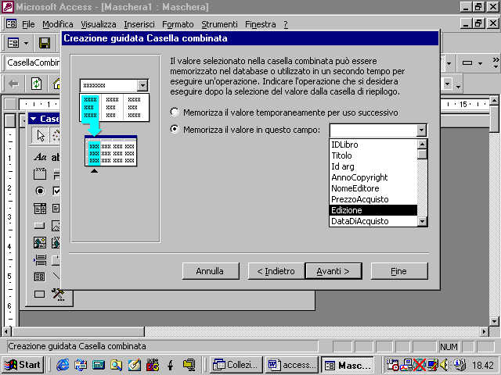
Infine dobbiamo scegliere l’etichetta
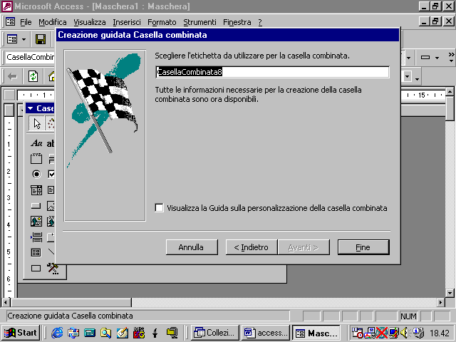
Un’altra alternativa è quella di scegliere l’opzione Immissione personalizzata
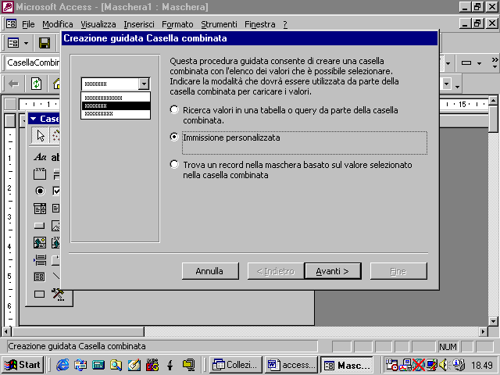
In tal caso compare la seguente finestra di dialogo
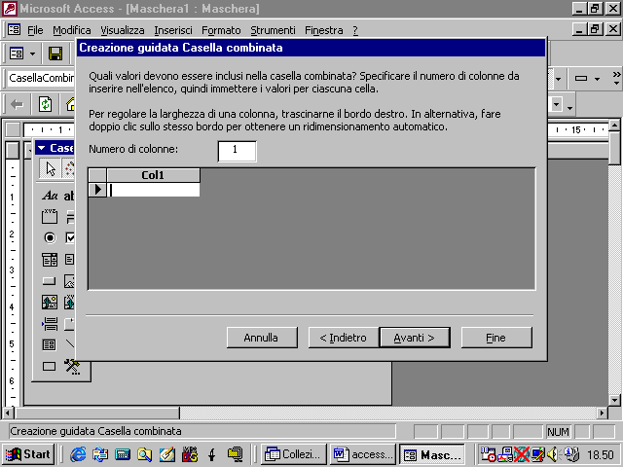
Con la quale decidiamo quante colonne andranno inserite nella casella e immettiamo le voci dell’elenco.
Se scegliamo l’ultima opzione invece,
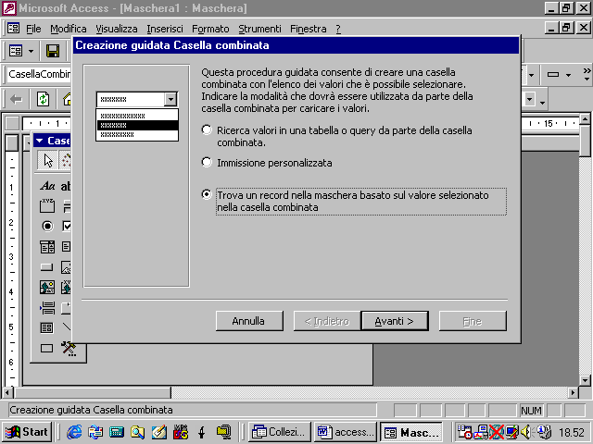
La casella diventa uno strumento per ricercare record che hanno la proprietà corrispondente alla voce selezionata
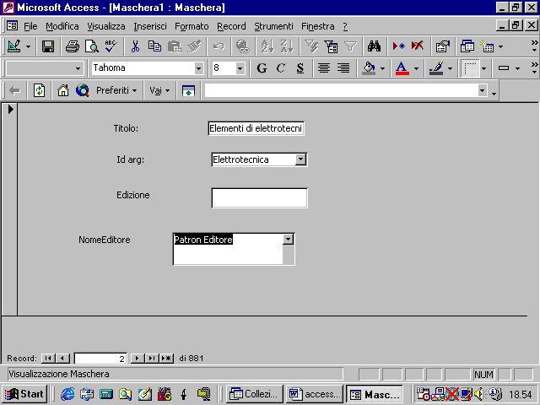

Altro comando è la casella di riepilogo
La differenza fra questo controllo e quello precedente è che l’utente che inserisce i dati nella tabella non può digitare la voce ma soltanto scegliere uno dei valori presenti nell’elenco. Immettendo una casella di riepilogo all’interno della maschera, si attiva una procedura del tutto identica a quella vista per la casella combinata
UN comando interessante è anche l’interruttore. Supponiamo di avere, fra i vari campi anche un campo di tipo Si/No.
Selezioniamo il comando Interruttore
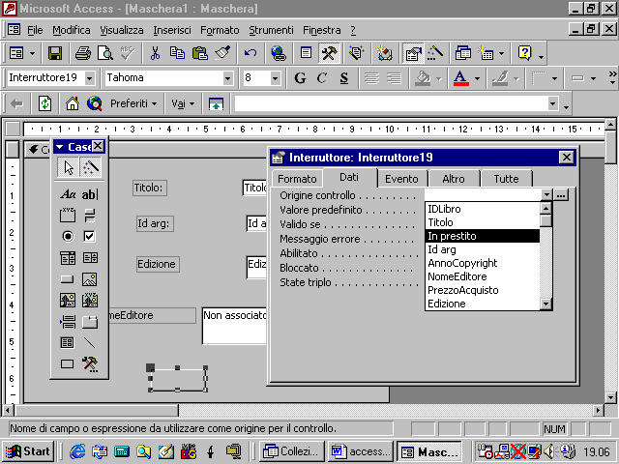
Selezionando poi le Proprietà dell’interruttore si sceglie il campo Si/No a cui associarlo. Quando useremo la maschera, se il pulsante apparirà incassato il campo apparirà settato a Si, mentre, se apparirà in rilievo, il campo sarà settato a No. Cliccando sul pulsante potrete settare il valore del campo associato.
Funzionamento analogo hanno lo strumento Opzione
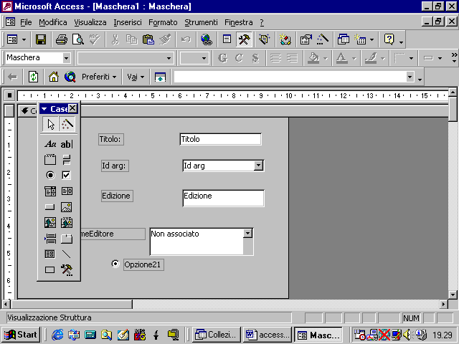
o Casella di controllo
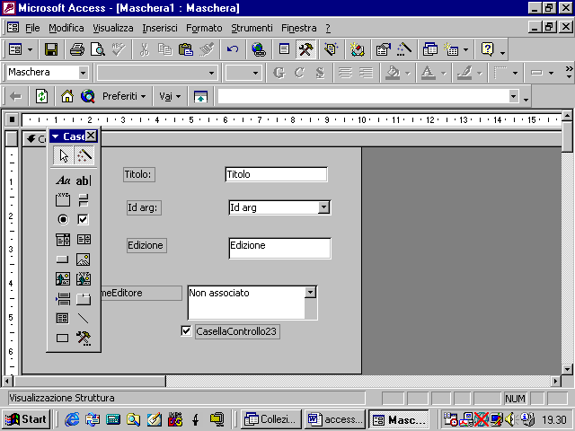
5.3.1.2 Inserire i dati in un database usando semplici maschere
Creata la maschera, utilizzando le caselle di vario tipo inserite in essa, si possono modificare o inserire i dati nei vari record della tabella associata. Possiamo navigare nella tabella utilizzando il mouse oppure il tasto delle tabulazioni della tastiera. Cliccando più volte su tale tasto, il cursore si sposta sulle caselle successive.
L’ordine con cui ci si sposta mediante il tasto TAB coincide, in genere, con quello con cui le varie caselle sono state inserite nella maschera. Tale ordine può, però, essere modificato. Si apre la maschera in modalità struttura, si clicca sulla casella e si fanno comparire le sue Proprietà
occorre cliccare sulla cartella Altro e selezionare l’opzione Ordine spostamento. Per modificare tale ordine possiamo modificare direttamente il numero che rappresenta l’ordine dello spostamento oppure cliccare sul pulsantino che si trova alla sua destra
appare la seguente finestra
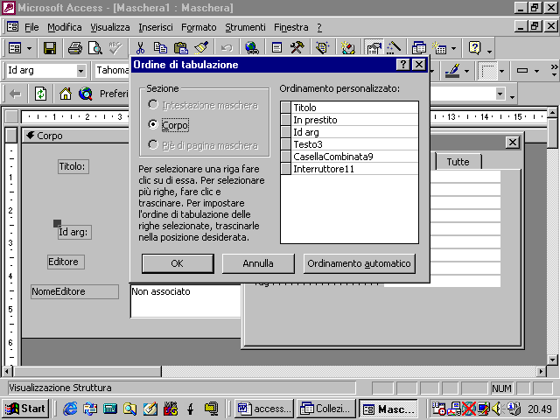
si seleziona la riga corrispondente alla casella di cui si vuole modificare l’ordine di accesso e, tenendo il tasto sinistro del mouse premuto, la si trascina nella nuova posizione
